**Проектирование архитектуры программных систем**

**Отчёт о лабораторной работе №1**

**Выполнил Акимов Андрей, 21ПИ-1**

**Цель**

Реализация компонента, выполняющего вычисление аналогично функции ldexp из библиотеки <math.h>:

ldexp(x, exp) = x * 2 ^ exp

**Алгоритм**

В качестве алгоритма возведения в степень было выбрано вычисление с помощью возведения в квадрат. Оно подходит для возведения целых и дробных чисел в целую степень.

**Сравнение со встроенной функцией**

Для сравнения скорости работы были запущены тесты на возрастающем значении x и постоянном значении степени двойки, а также на постоянном дробном x и возрастающей степени двойки. Из-за маленького времени, требуемого на одну операцию, было замерено время исполнения 1000000 операций в каждом случае. Логи тестов:

x = 2.000000

time elapsed: 45

time elapsed: 129

x = 4.000000

time elapsed: 45

time elapsed: 129

x = 8.000000

time elapsed: 46

time elapsed: 128

x = 16.000000

time elapsed: 45

time elapsed: 129

x = 32.000000

time elapsed: 46

time elapsed: 129

x = 64.000000

time elapsed: 45

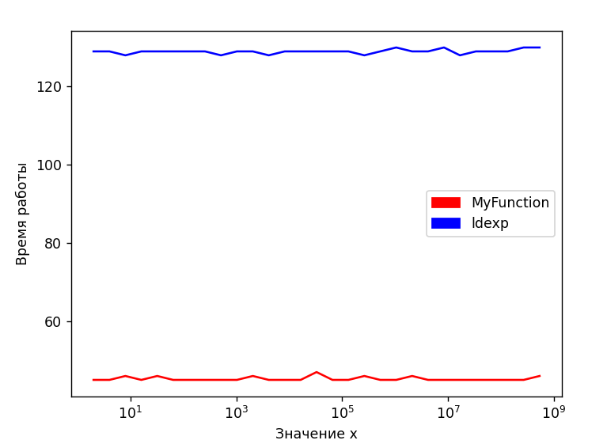time elapsed: 129

x = 128.000000

time elapsed: 45

time elapsed: 129

x = 256.000000

time elapsed: 45

time elapsed: 129

x = 512.000000

time elapsed: 45

time elapsed: 128

x = 1024.000000

time elapsed: 45

time elapsed: 129

x = 2048.000000

time elapsed: 46

time elapsed: 129

x = 4096.000000

time elapsed: 45

time elapsed: 128

x = 8192.000000

time elapsed: 45

time elapsed: 129

x = 16384.000000

time elapsed: 45

time elapsed: 129

x = 32768.000000

time elapsed: 47

time elapsed: 129

x = 65536.000000

time elapsed: 45

time elapsed: 129

x = 131072.000000

time elapsed: 45

time elapsed: 129

x = 262144.000000

time elapsed: 46

time elapsed: 128

x = 524288.000000

time elapsed: 45

time elapsed: 129

x = 1048576.000000

time elapsed: 45

time elapsed: 130

x = 2097152.000000

time elapsed: 46

time elapsed: 129

x = 4194304.000000

time elapsed: 45

time elapsed: 129

x = 8388608.000000

time elapsed: 45

time elapsed: 130

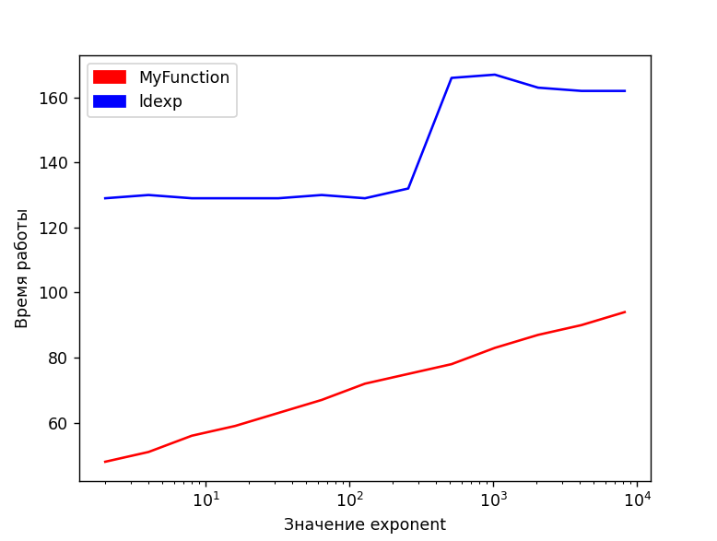x = 16777216.000000

time elapsed: 45

time elapsed: 128

x = 33554432.000000

time elapsed: 45

time elapsed: 129

x = 67108864.000000

time elapsed: 45

time elapsed: 129

x = 134217728.000000

time elapsed: 45

time elapsed: 129

x = 268435456.000000

time elapsed: 45

time elapsed: 130

x = 536870912.000000

time elapsed: 46

time elapsed: 130

exponent = 4

time elapsed: 48

time elapsed: 129

exponent = 8

time elapsed: 51

time elapsed: 130

exponent = 16

time elapsed: 56

time elapsed: 129

exponent = 32

time elapsed: 59

time elapsed: 129

exponent = 64

time elapsed: 63

time elapsed: 129

exponent = 128

time elapsed: 67

time elapsed: 130

exponent = 256

time elapsed: 72

time elapsed: 129

exponent = 512

time elapsed: 75

time elapsed: 132

exponent = 1024

time elapsed: 78

time elapsed: 166

exponent = 2048

time elapsed: 83

time elapsed: 167

exponent = 4096

time elapsed: 87

time elapsed: 163

exponent = 8192

time elapsed: 90

time elapsed: 162

exponent = 16384

time elapsed: 94

time elapsed: 162

На графиках видно, что реализованная функция во всех случаях оказалась быстрее встроенной. Также выяснено, что скорость выполнения обеих функций практически не зависит от аргумента x.

Зависимость времени выполнения MyFunction от exponent логарифмическая, а ldexp кажется на двух промежутках кажется линейной со скачком между ними.